Üdvözöljük!
Pár információt még szeretnénk megosztani Önökkel, a tanulmányi kirándulás napjával kapcsolatosan.
1.Hova kell érkezni?
A térképen bejelöltük a focipályához vezető utat a főútról. Ha esetleg nem találnak minket, telefonáljanak és segítünk eligazodni.
(Ha az egész napos program esetén a reggeli találkozási pontot külön egyeztettük, kérjük, azt vegyék figyelembe.)
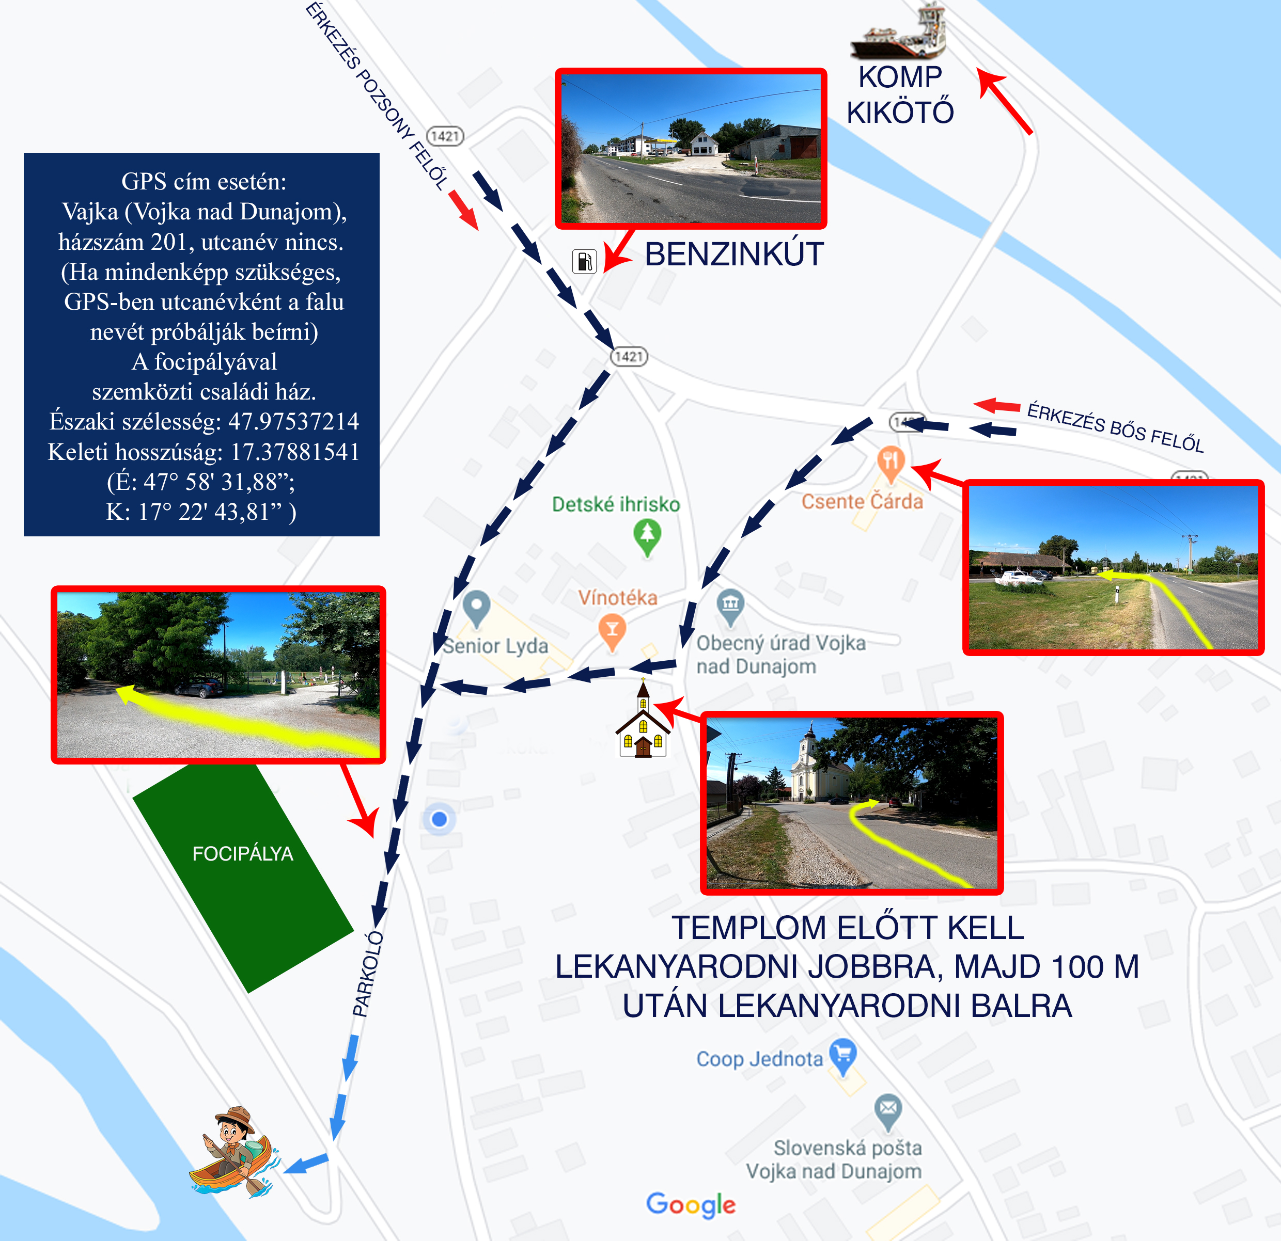
2.Hol van a találkozópont?
Kérjük Önöket, ha megérkeztek a focipályához, parkoljanak le a focipálya melletti úton, és sétáljanak fel a töltésre (50m).
A töltésre felsétálva már látni fogják a katamaránokat, - ott fogjuk várni Önöket, közvetlen a töltés túloldalán.
(Ha az egész napos program esetén a reggeli találkozási pontot külön egyeztettük, kérjük, azt vegyék figyelembe.)
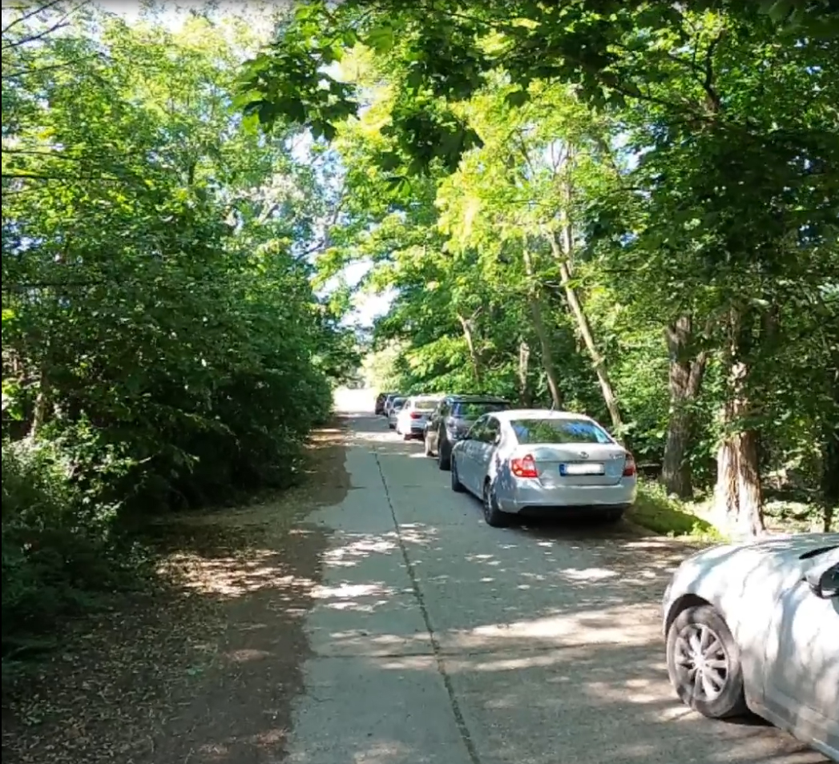
3.Mi történik, ha nem lesz jó idő?
Vannak időszakok, amikor az időjárás annyira változékony, hogy még a meteorológusok is néhány óránként módosítják az előrejelzést. Ilyen hetekben könnyen előfordulhat, hogy kedden, szerdán vagy csütörtökön még esőt jósolnak például szombatra, majd pénteken már csak borús időt, szombat reggel pedig átmeneti felhőzetet napsütéssel. Ezért változékony időjárás esetén mindig a tanulmányi kirándulást megelőző napon nézzük meg az aktuális előrejelzést. Délelőtti vízi tanösvény esetén előző este hozzuk meg a döntést arról, hogy megtartjuk-e a tanulmányi kirándulást. Ha az időjárás még ekkor is bizonytalan, előfordulhat, hogy csak aznap reggel 6:00 órakor születik meg a döntés. Délutáni vízi tanösvény esetén legkésőbb reggel 8:00 óráig határozunk, amikor már elég pontos információ áll rendelkezésünkre az óránkénti előrejelzések és a radarképek alapján.

A döntést minden esetben közzétesszük a következő weboldalon: www.vajkai-kirandulasok.sk/idojaras

Ezen az oldalon megtalálhatók az érintett tanulmányi utak, és az információk mindig frissítve jelennek meg. Tapasztalataink szerint az időjárás-előrejelzések sok esetben meglepően pontosak. Többször előfordult már, hogy éjszaka zivatarok, villámlás és szakadó eső volt, mégis – ahogy jelezték – reggelre kisütött a nap, és zavartalanul el tudtuk indítani a túrát. Olyan is volt, hogy a megelőző napon még őszies, hűvös idő uralkodott, a túra napján viszont napfényes, nyárias idő fogadott bennünket.

(Ha a hőmérséklet 20 fok felett marad, és csak felhőátvonulások fordulhatnak elő, gyenge szitáló esővel, akkor a vízitúra még élvezhető. Ilyen esetben esőkabátot ajánlunk, de a tapasztalat azt mutatja, hogy a mentőmellény elégnek bizonyul. Amennyiben ettől rosszabb időjárást jeleznek előre, – a kirándulás elmarad.)
Ha esetleg az itt leírt információkkal kapcsolatban kérdése volna, - készséggel válaszolunk.
Telefonszám: +421 (0)908 193 321

Szeretettel várjuk Önöket!

